**St Martin „in the box“**

**Zielsetzung:** Mit der Box kann die Geschichte von St.Martin in einfacher Form erzählt werden. Sie enthält das Material, mit dem die Schülerinnen und Schüler selbstständig mit der Geschichte arbeiten können.

So kann zu St. Martin oder zu Heiligen allgemein differenziert gearbeitet werden.

Auch zur Wiederholung eignet sich die Box.

Die Box steht immer bereit im Klassenraum. Will ein Kind damit arbeiten oder spielen, dann nimmt sie die Box und beginnt alleine oder mit einem Partner.

Voraussetzung ist, dass die Geschichte einmal mit der ganzen Gruppe gemeinsam erzählt wurde.

**Was enthält die Box?**

Für die Stadt: Ein graues Tuch und ein helles Tuch.

Für das Stadttor: Drei Bauklötze

Für die Straße: Schnüre

Für den Platz des Bettlers: eine kleine Runddecke oder ein rundes Stück Pappe

Für Jesus: ein (Ikonen-)Bild

Den Bettler als Pappfigur

Martin als Pappfigur mit Mantel

Mehrere weitere Mäntel

Reflexionskarten

**Die Geschichte von St. Martin erzählt mit „St. Martin in the box“**

Das graue Tuch auslegen und mit einem hellen Tuch darauf ein Haus legen.

**Eine Stadt. Viele Häuser. Ich lege nur eines hin. Viele Menschen leben in der Stadt. Männer und Frauen. Kinder natürlich. Reiche Leute und arme Leute. Mehr Arme Leute als reiche Leute. Manche leben in großen Häusern, andere in kleinen.**

Die Bauklötze zu einem Stadttor aufstellen.

**In der Stadt lebt man geschützt. Hohe Mauern sind um die Stadt gebaut. Nur durch das Stadttor kommt man hinaus. Wer in die Stadt hinein will oder aus ihr heraus, der muss durch das Stadttor gehen. Deshalb ist dort immer viel los.**

Mit Schnüren eine Straße legen und die kleine Runddecke bzw. Pappscheibe an den Wegrand legen.

**In die Stadt führt eine Straße. Es ist die einzige Straße. Deshalb müssen alle, die in die Stadt wollen auf dieser Straße gehen.**

Den Bettler in die Stadt legen.

**In der Stadt wohnt ein besonders armer Mann. Er hat keine Arbeit. Er hat auch kein Haus. Er schläft in einem Stall. Jeden Morgen macht er sich auf den Weg.**

Den Bettler in langsam fortbewegen auf die Runddecke zu. Dort wird er abgelegt.

**Er geht durch die Straßen. Er geht durch das Stadttor nach draußen. Den der Mann muss betteln. Er ist ein Bettler. Er lebt von dem, was andere ihm geben. An der Straße kommen die meisten Menschen vorbei. Deshalb hat er dort seinen Platz. Hier sitzt er jeden Tag und ruft den Menschen zu: „Gebt mir etwas zu essen oder ein wenig Geld. Habt Erbarmen mit mir. Schaut, meine Kleidung ist schon ganz zerrissen.“**

**Auch heute sitzt er da. Aber es geht ihm schlecht. Er hat noch nichts bekommen. Denn nur wenige Menschen sind unterwegs. Es schneit, es ist bitter kalt. Da will jeder so schnell wie möglich in sein Haus. Kommt doch jemand vorbei, so sieht der Bettler nicht, weil es so fest schneit.**

Martinfigur auf den Anfang des Weges legen und langsam Richtung Bettler bewegen.

**An diesem Tag ist aber ein Reiter unterwegs. Ein Soldat. Man sieht es an seinem Schwert. Es ist ein wichtiger Soldat. Man sieht es an seinem großen schönen roten Mantel. Der Soldat heißt Martin. Auch Martin freut sich schon auf das warme Haus. Schnell will er in die Stadt. Aber hört er da nicht etwas?**

Den Bettler in die Hand nehmen und in Richtung Schüler zeigen.

**Der Bettler hat Martin gesehen. Er ruft ihm: „Helft mir. Mir ist so kalt. Ich erfriere hier.“**

Den Bettler wieder hinlegen.

**Martin hält an. Er sieht den Bettler. „Was sitzt du denn in dieser Kälte hier draußen? Du wirst sterben. Du bist ja ganz ausgefroren!“ Da nimmt Martin sein Schwert und seinen Mantel. Mit dem Schwert schneidet er den Mantel in der Mitte durch.**

Mit einer Schere den Mantel durchtrennen.

**Martin sagt: „Hier. Nimm die Hälfte meines Mantels. Dann wirst du nicht mehr frieren. Und kannst nach Hause gehen und dich gut zudecken in der Nacht.“**

Die Hälfte des Mantels dem Bettler anziehen.

**Der Bettler bedankt sich. „Danke, Danke. Ihr seid so gut.“**

**Aber Martin ist schon weitergeritten.**

Die Martinsfigur langsam in die Stadt bewegen zu dem Haus.

**Er will schnell ins Warme.**

Dann den Bettler in die Stadt führen.

**Auch der Bettler geht in die Stadt zurück. Er braucht keine Angst mehr zu haben, dass er heute Nacht erfriert. Er hat jetzt einen warmen Mantel.**

Das Jesusbild in das Haus zu Martin legen.

**In der Nacht hat Martin einen Traum. Er sieht Jesus. Er erkennt ihn am Heiligenschein. Und das Gesicht? Das Gesicht ist das Gesicht des Bettlers. Und er hat die Hälfte des Mantels umhängen! Jesus spricht zu Martin: „Martin, heute sind wir uns begegnet. Du hast mir etwas Gutes getan. Dafür danke ich dir.“**

**Ergründungsfragen:**

Was ist dir das Liebste an der Geschichte?

Was ist wohl das Wichtigste an der Geschichte?

Findest du dich in der Geschichte wieder?

Könnte man etwas weglassen und hätte doch noch die ganze Geschichte?

**Nacharbeit:**

Reflexionsfragen – mit denen sich Schülerinnen und Schüler beschäftigen können.

Was passiert nun mit dem Platz des Bettlers?

Was träumt wohl der Bettler in der Nacht?

Was hat das alles mit der Martinslaterne zu tun?

Oder mit Legematerial den Lieblingsplatz in der Geschichte gestalten.

**Beim Einräumen:**

Jedes Teil in die Hand nehmen und kurz etwas dazu sagen. Etwa: den Mantelteil des Bettlers nehmen – „Das war die Geschichte, in der ein Bettler, vor dem Erfrieren gerettet wurde.“ Den Mantelteil des Martin usw. bis alles wieder in der Box ist. Natürlich auch Schüleräußerungen aufnehmen.

**Die Reflexionskarten für die Box**

**Was träumt wohl der Bettler?**

**Was passiert mit dem Platz   
 des Bettlers?**

**Was hat die Geschichte mit der Martinslaterne zu tun?**

Martinsfigur

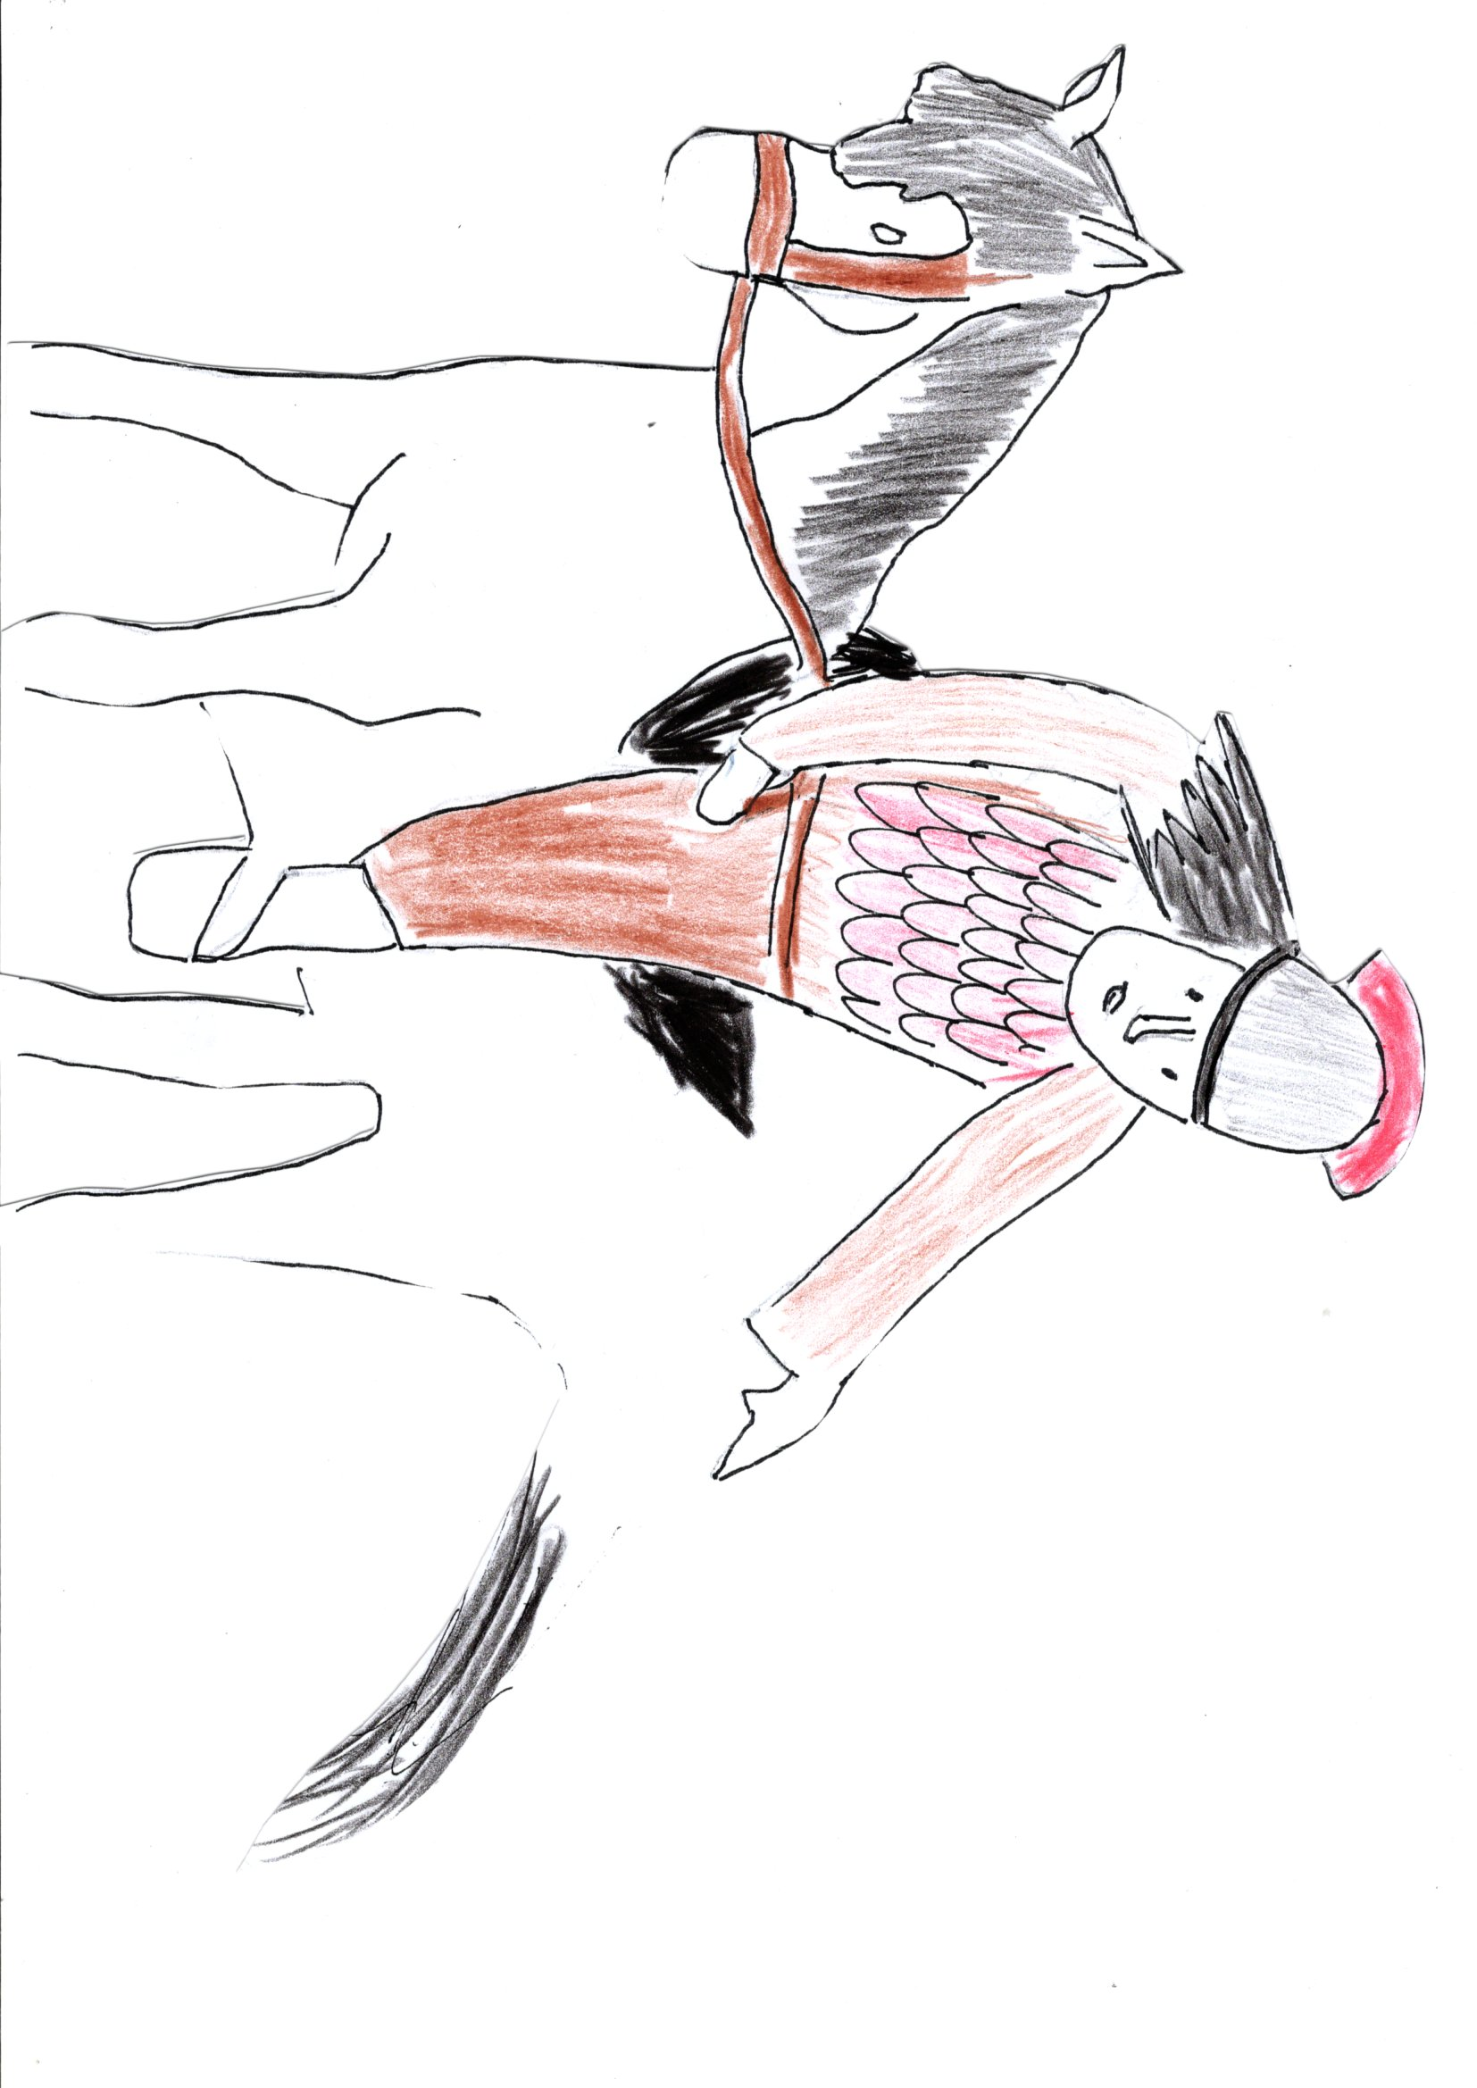

Bettler

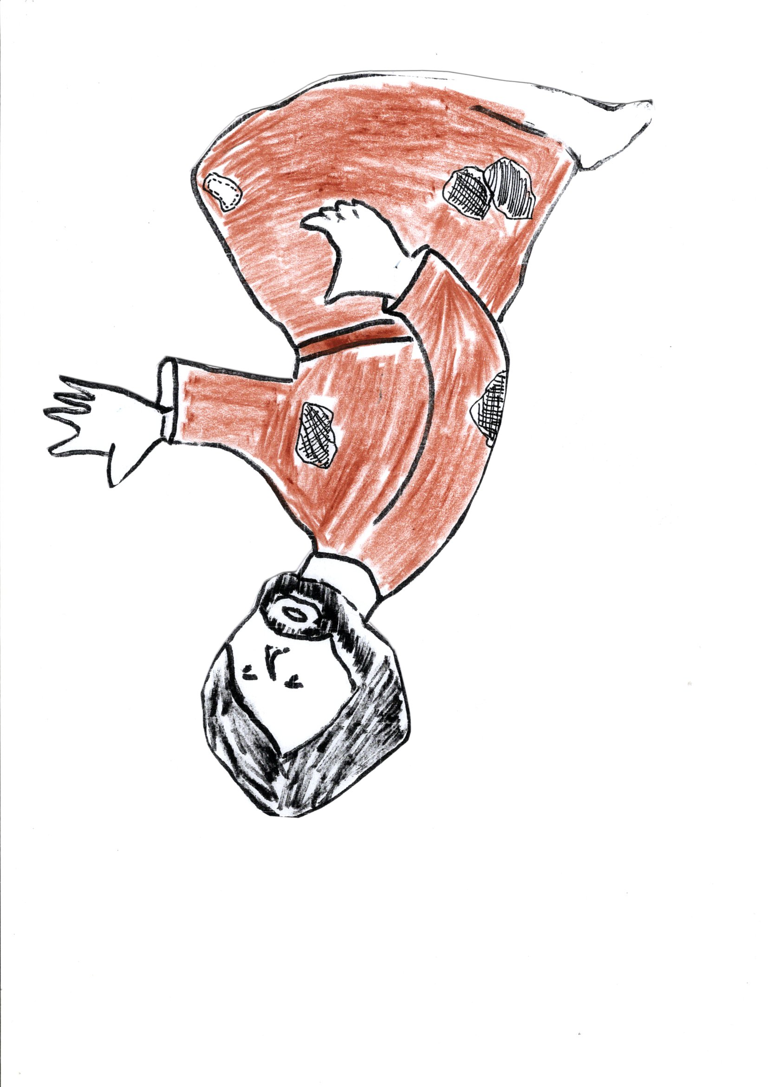

Mantel

